องค์การบริหารส่วนตำบลบ้านแหร ปีที่ 1 ฉบับที่ 1 ประจำเดือน มกราคม 2557
: โครงการประชาคมหมู่บ้านเพื่อจัดทำแผนชุมชนและแผนพัฒนาสามปี ร่วมกับ อบต.สัญจร ปี2557

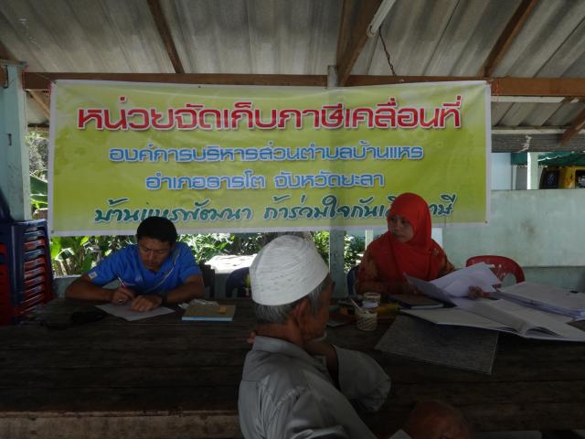
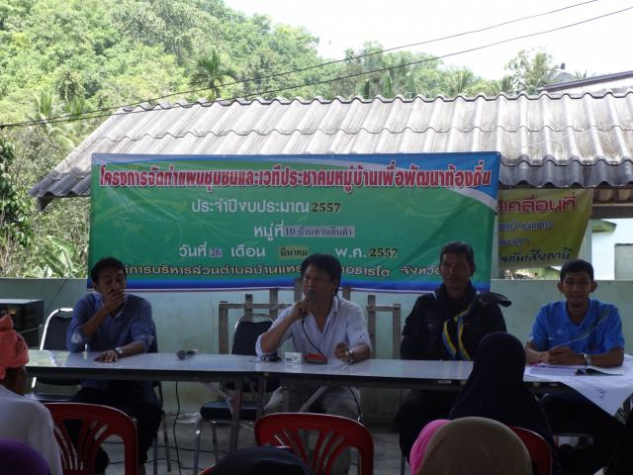
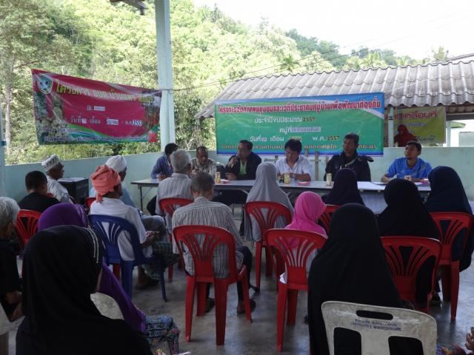

ประชุมสภาองค์การบริหารส่วนตำบลบ้านแหร

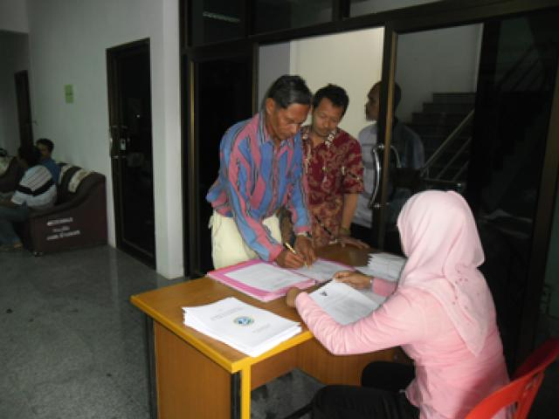
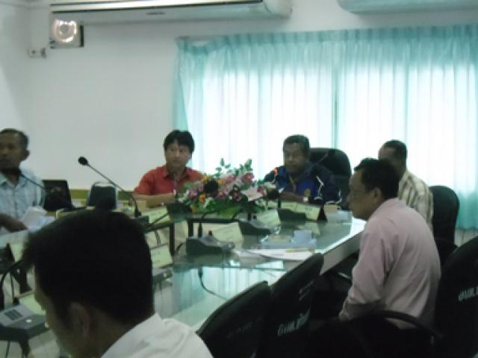
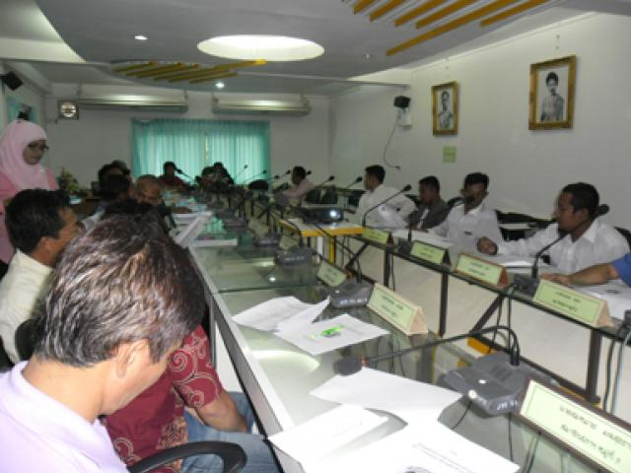

ฝากข่าว อบต.
ประชาสัมพันธ์
ประกาศ
- ประชาสัมพันธ์ผลการดำเนินงานตามแผนจัดหาพัสดุ 1. ประกาศใช้ข้อบัญญัติตำบล
- ประชาสัมพันธ์จัดทำแผนการชำระภาษี 2. ประกาศรับสมัครแข่งขันฟุตบอล
- ประชาสัมพันธ์ตรวจรับงานจ้าง 3. ประกาศรายงานติดตามและ ประเมิลผลแผนพัฒนาสามปี

